МИНИСТЕРСТВО НА ВЪТРЕШНИТЕ РАБОТИ
НА РЕПУБЛИКА БЪЛГАРИЯ

Т Е Х Н И Ч Е С К А С П Е Ц И Ф И К А Ц И Я

ОБУВКИ СПЕЦИАЛНИ ЗИМНИ – ТАКТИЧЕСКИ,
ЦВЯТ ЧЕРЕН

ТС ВО – 002 - 30072018

СОФИЯ
2018 г.

1. Описание на продукта:
Обувките са цели, високи, годни за употреба в полеви условия с лицева част, която е комбинация от синтетична кожа, естествена хидрофобизирана кожа и хидрофобиран текстилен материал на езика и яката. Ходилата са грайферни, устойчиви на плъзгане, да са изработени от висококачествени износоустойчиви и термоизолиращи материали. Обувките обхващат глезена и стигат до основата на прасеца, като задната част на втерна (при прасеца) да е скосена за удобство при движение.
В областта на юза да имат противопретриващо бомбе, а в областта на петата гумен протектор удобен за закрепване на ски автомат. Цветът на отделните елементи на обувките заедно с ходилата, да е черен.
Стелките са анатомични, формувани по стъпалото, ергономични, дишащи с подходящи хигиенни, антибактериални и термоизолационни свойства.
Обувките трябва да бъдат леки, за да осигуряват удобство при продължителна експлоатация. Относителната маса в g/№ на всяка обувка (масата на обувката, разделена на размера на стъпалото в cm) трябва да бъде 24,5 ± 0,7 .Конструкцията на обувките трябва да осигурява удобство на стъпалото и да предпазва глезена от усукване.
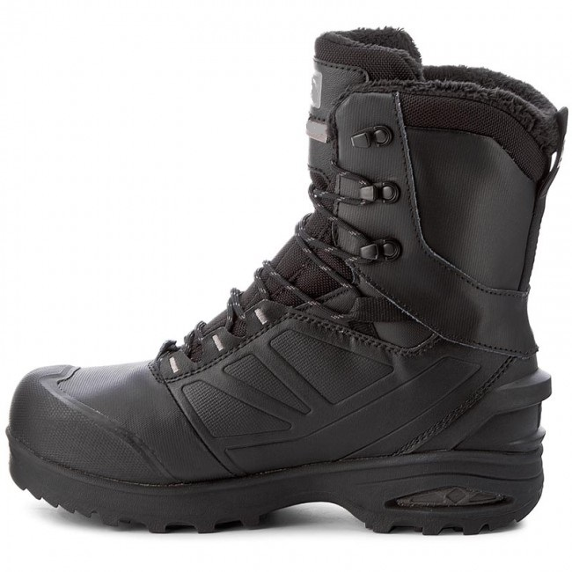
Типова конструкция на обувки специални зимни тактически.

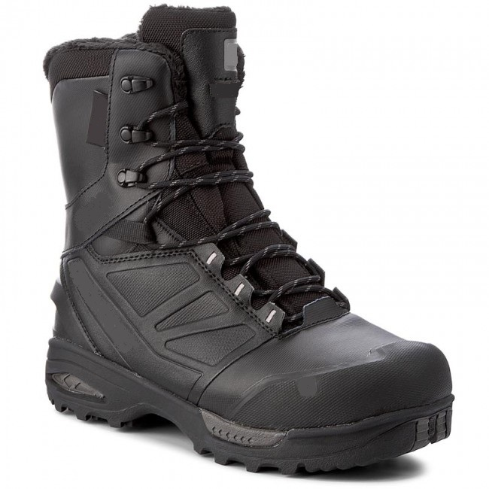
Типова конструкция на обувки специални зимни тактически.

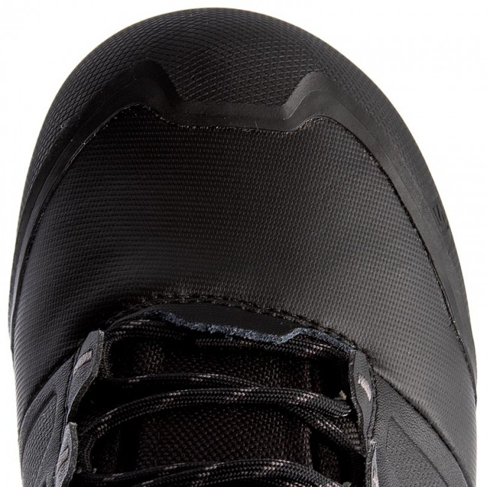

Типова конструкция на обувки специални зимни тактически – противопретриващо външно бомбе.

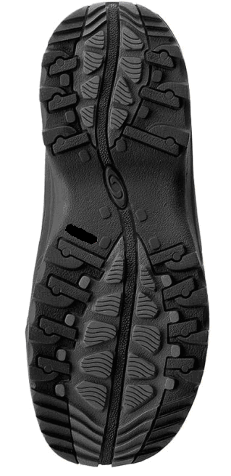
Типова конструкция на обувки специални зимни тактически-разклонена грайферна повърхнина от петата до пръстите с профил на грайфера, осигуряващ високо сцепление с ходилната повърхност и самопочистване от калта
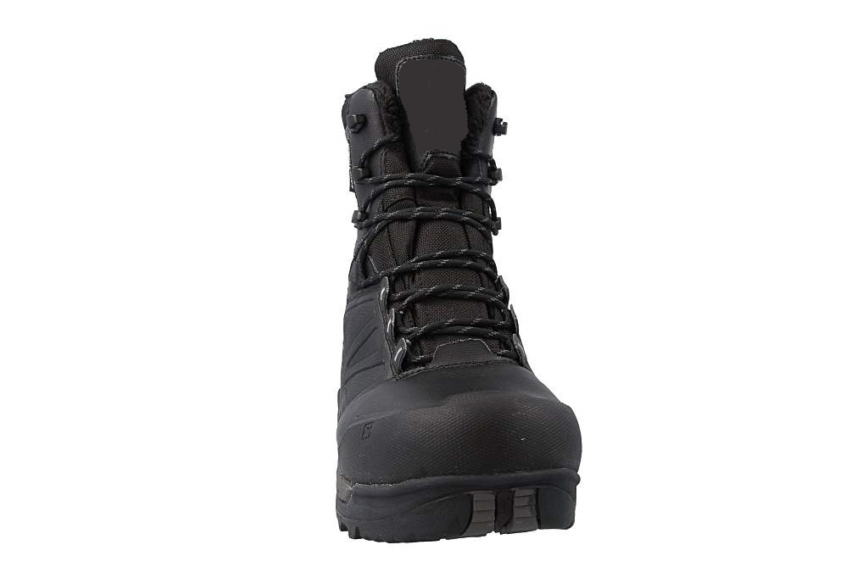
Типова конструкция на обувки специални зимни тактически – изглед от страна на бомбето.
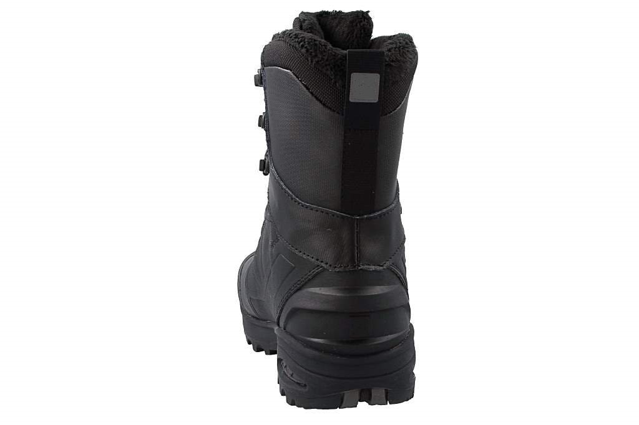
Типова конструкция на обувки специални зимни тактически – защитни елементи в областта на петата.

2. Размери
Обувките се произвеждат в номера от 40до 48 по Европейската система. Формата и размерите на обувките трябва да отговарят на изискванията на БДС 14800:1991 или еквивалентен.
Дължината и широчината (обиколката) на обувките в областта на тарака (най-широката част) трябва да бъде такава, че да осигурява удобство за българските типоразмерни характеристики.
Размерът (номерът) на обувката по метричната система е равен на дължината на стъпалото (D в mm), измерена съгласно БДС ISO 9407:2000 или еквивалентно/и (фиг. 1).
При използване на мондопойнт система, номерирането на обувките трябва да се извършва съгласно БДС ISO 9407:2000 или еквивалентен, като се отчита, че интервалът между два съседни номера е 5 mm. При щиховата система разликата между два съседни номера е 6,67 mm. Височината на саята да е съгласно БДС EN ISO 20347:2012 или еквивалентен.
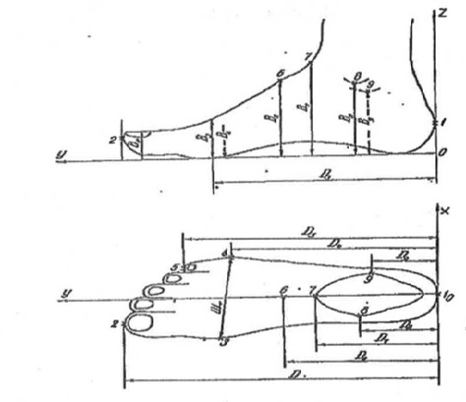
Фиг. 1. Топографски точки и размерни характеристики на стъпалото, където Шт, в mm – широчина на тарака (разстоянието между точка 3 и точка 4); D – дължина на стъпалото, в mm.
Таблица 1
 | D, mm БДС ISO 9407 | 220 | 225 | 23 0 | 24 0 | 250 | 255 | 26 0 | 27 0 | 280 | 285 | 29 0 | 29 5 | 30 0 | 31 0 | 32 0
 | Размер на обувката (европейск а система) | 35 | 36 | 37 | 38 | 39 | 40 | 41 | 42 | 43 | 44 | 45 | 46 | 47 | 48 | 49

3. Конструкция:
3.1. Лицева част (сая) – външна защитна част.
3.1.1. юз (предна лицева част) – да е изработен в комбинация от синтетична кожа, хидрофобирана естествена кожа с полиуретаново покритие, текстил и формувани детайли от каучук.;
3.1.2. езикът тип „мех“ – е изработен от хидрофобиран текстилен материал, подсилен със синтетична кожа. В горната лицева част на езика има пришито парче от синтетична кожа за здравина и естетичен вид. Горната вътрешна част на езика е подплатена със функционален хастар.
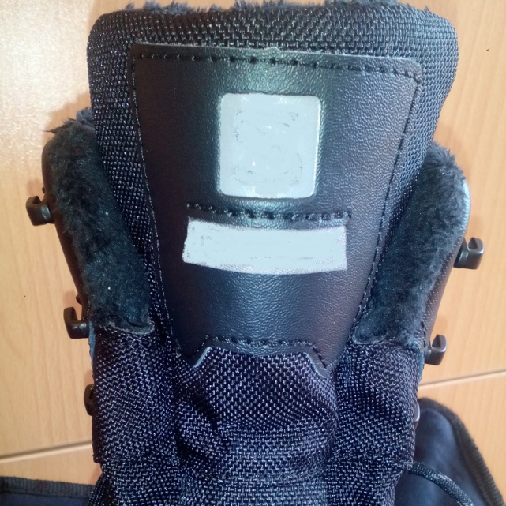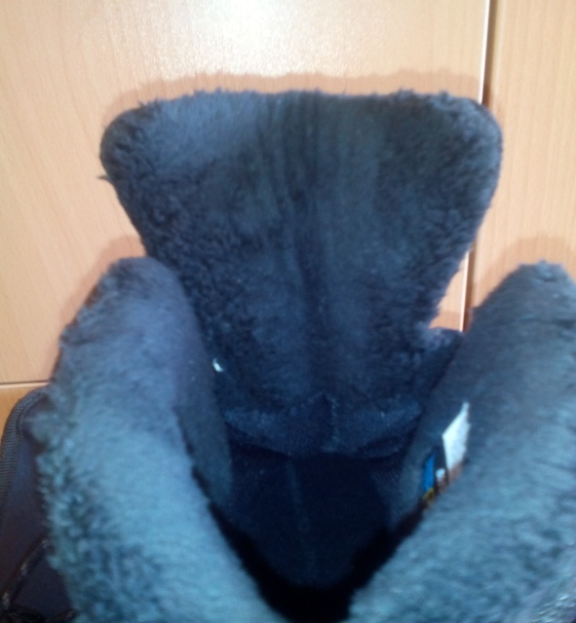

Фиг.2. Типова конструкция на горна лицева и горна вътрешна част на езика.

3.1.3. канджи – да има най-малко 6 метални – антикорозионни;
3.1.4. връзководи - за всяка обувка да има най-малко 9 неметални (от синтетична кожа и текстил), по 4 странични и 1 в предната лицева част на саята (в основата на езика);
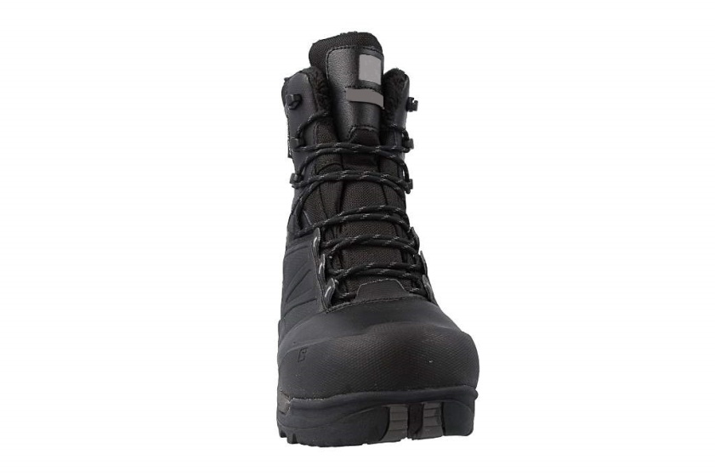
6 – метални канджи

9 - връзковода
Фиг.4. Типова конструкция

3.1.5. втерна (задна лицева част) - да е изработен изцяло от синтетична хидрофобирана кожа. В задната лицева част на обувките да има пришито ухо изработено от синтетичен материал (Фиг.5).

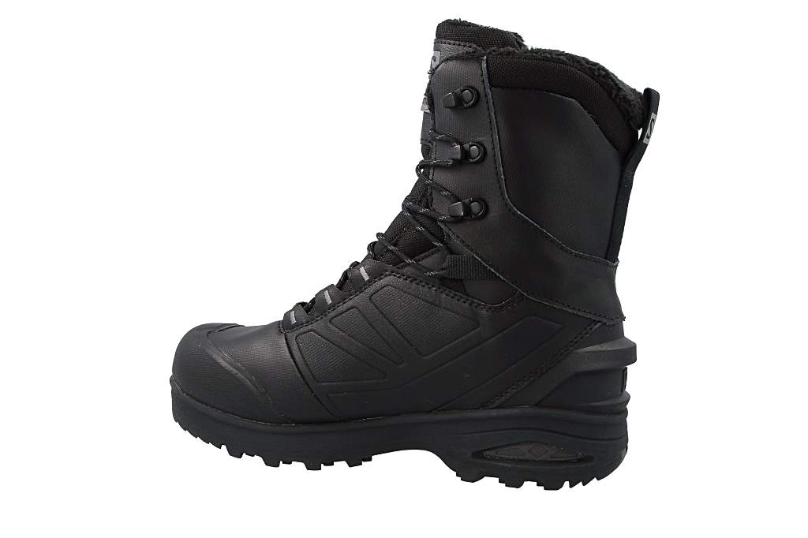
Пришито ухо към втерна.
Фиг.5. Типова конструкция

3.1.6. кобарак (детайл върху петната част на втерната) – да има релефен защитен профил, който е изработен от каучук или друг износоустойчив материал (Фиг.6).

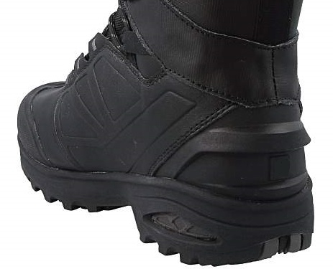
Релефен защитен профил
Фиг.6 Типова конструкция

3.1.7. Функционален многослоен хастар с междинна мембрана, който да осигурява добрите хигиенни, влагозащитни и топлозащитни свойства на обувката, като пропуска отделената от стъпалото пот отвътре навън и не пропуска влагата отвън навътре.
3.2. Междинни детайли:
3.2.1. бомбета - да са изработени от текстил, термопластична материя или друг материал, а отвън (на лицеванта час на обувката) да са покрити с еластичен полимер или гума, оформящ предпазен борд за защита на пръстите на краката от механични травми.
3.2.2. фортове - от термопластичен материал, с необходимите характеристики за осигуряване на добра формоустойчивост в областта на петата.

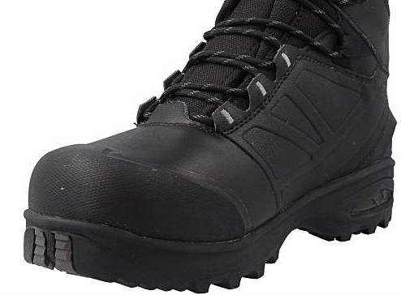
Предпазен борд на обувката

Фиг.7 Типова конструкция

3.3. Ходилни детайли:
3.3.1. ходила - ходилото да се състои от няколко слоя с различна плътност:
- външен слой от гума с грайферна повърхнина и висока износоустойчивост осигуряващ добро сцепление по влажни скалисти, заснежени и заледени повърхности, междинен олекотени слой от полиуретан или друг материал с много добри еластични и шокоабсорбиращи свойства;
- междинен слой от „аерогел”, с нанопореста структура и термоизолационни свойства, създаващ възможност обувките да се ползват при екстремно ниски температури до – 40 градуса по Целзий;
Ходилата трябва да са еластични, да притежават относителна твърдост, да имат висока износоустойчивост, добра термоизолация и запазване на посочените качества при продължителна експлоатация и съхранение. Вътрешната част на ходилото да осигурява добра адхезия на слепените повърхности;
3.3.2. табани - табани изработени от кожоподобен (на целулозна база) материал или нетъкан текстил с високи хигиенни характеристики и устойчив на претриване;

3.3.3. стелки – да са анатомично оформени подвижни, да създават комфорт в процеса на експлоатация, да са хигроскопични (лесно да поемат и отдават влага), да са антибактериални.

4. Тактико-технически изисквания към продукта.
Изделията са предназначени за служителите от Министерството на вътрешните работи, изпълняващи служебните си задължения с работно облекло и обувки за служебно ползване. Обувки специални зимни тактически с цвят черен, се носят при изпълнение на специални и специализирани операции, тренировъчна и учебна дейност, съобразно разпореденото от съответния ръководител.
Те позволяват на служителите да изпълняват бойни и тренировъчни задачи при екстремни зимни условия. Обувките трябва да задържат топлината на краката и да създават комфорт в процес на носене, при отрицателни температури до – 40 градуса по Целзий, да са здрави и износоустойчиви, да са меки, удобни и гъвкави, да поддържат глезена и пръстите на краката.
Обувки специални зимни тактически с цвят черен, са предназначени за експлоатация при много ниски температури, сняг, влага и кал. Те трябва да са подходящи за работа с различни видове транспортна и бойна техника – да имат добро сцепление на ходилата с метал и антистатични свойства.
5. Общи изисквания.
5.1. Якост на свързване на сая/ходило - съгласно т.5.2 от БДС EN ISO 20344:2011 или еквивалентен ≥ 6,0 N/mm при разкъсване на материалите ≥ 3,5 N/mm ;
5.2. Водопропускливост на готова обувка при динамични условия, съгласно т.5.15.2 от БДС EN ISO 20344:2011 ≥ 120 min;
5.3. Здравина на шева, съгласно БДС EN ISO 17697:2016, Метод В ≥ 15,0 N/mm.
6. Материали за горната част (саята):
6.1. Естествената кожа за юза трябва да притежава следните характеристики:
Таблица 2
Описание на параметъра | Технически изисквания | Метод за изпитване
Дебелина, mm | > 2,0 | БДС EN ISO 2589:2016  или еквивалентен
Якост на опън, N/mm² | ≥15,0 | БДС EN ISO 3376:2012  или еквивалентен
Здравина на раздиране, N | ≥120,0 | БДС EN ISO 3377-2:2016  или еквивалентни
рН стойност на воден екстракт | >3,2 | БДС EN ISO 4045:2008  или еквивалентен
Съдържание на хром VI, mg/kg | <3,0 | БДС EN ISO 17075-1:2017  или еквивалентен
Съпротивление (устойчивост) на огъване, в цикли: | суха кожа  100000  без видими дефекти  мокра кожа  20 000  без видими дефекти | БДС EN ISO 17694:2016  или еквивалентен
Устойчивост на повреждане при формоване – пукане на лицевия слой, mm | >7,0 | БДС EN ISO 17693:2006  или еквивалентен

6.2. Текстилният материал за езика да е от полиамидна материя, въздухопропусклива, ламинирана с нетъкан полиестер, хидрофобна с цвят черен. (Таблица 3).
Таблица 3
ОПИСАНИЕ НА  ПАРАМЕТЪРА | ТЕХНИЧЕСКИ  ИЗИСКВАНИЯ | МЕТОД ЗА ИЗПИТВАНЕ
1. Състав, % | полиамид 100% | НЕНТП 2010  или еквивалентен
2. Устойчивост на  проникване на вода, mm  воден стълб | >250 | БДС EN 20811:1996  или еквивалентен
3. Устойчивост на |  | или еквивалентни
Цвета на, бал
- кисела пот | min 3-4 | БДС EN ISO 105 - Е04:2013
- алкална пот | min 3-4 | БДС EN ISO105-Е04:2013
- сухо триене | min 3-4 | БДС EN ISO105-Х12:2016
- мокро триене | min 3 | БДС EN ISO 105-XI2:2016
6. Здравина на раздиране, N |  | БДС EN 13571:2003  или еквивалентен
- основа | >250 | БДС EN 13571:2003  или еквивалентен
- вътък | >200 | БДС EN 13571:2003  или еквивалентен

6.3. Функционален многослоен хастар с междинна мембрана.
Хастарът представлява многослоен ламинат, който трябва да притежава следните характеристики.

ХАРАКТЕРИСТИКА | ТЕХНИЧЕСКИ ИЗИСКВАНИЯ | МЕТОД ЗА ИЗПИТВАНЕ
Устойчивост на претриване, (Мартиндейл) цикли | сухи 51200  мокри 25600 | БДС EN ISO 20344:2011  или еквивалентно
Устойчивост на цвета на триене, бала | ≥3 | БДС EN ISO 105-X12:2016  или еквивалентно
Устойчивост на цвета на пот, бала | ≥3-4 | БДС EN ISO 105-Е04:2013  или еквивалентно
Устойчивост на проникване на вода,  m воден стълб | > 14  (> 14 0 кРа) | БДС EN 20811:1996  или еквивалентно
Съпротивление на  пропускане на водните пари, Ret (m²Pa/W) | <12 | ISO 11092:2014  или еквивалентен
7. Ходило.
Ходилото да позволява движение с минимално издаване на шум, да е леко, гъвкаво, осигуряващо добра експлоатация и комфорт. Да е енерго-абсорбиращото и да гарантира удобство при скачане, ходене и тичане. Самопочистващата ходова част, образувана от шарките на грайфера, да позволява на полепналата кал да се премества към външната част на обувката и да пада (Таблица 5).
Таблица 5
№ | Параметър | Технически изисквания | Метод на  изпитване
1. | Съпротивление на изтриване, mm³ | ≤ 150 | БДС EN 12770:2002  или еквивалентен
2. | Съпротивление на огъване, mm:  - нарастване на прореза след 30000 цикъла | ≤ 4,0 | БДС EN ISO 20344:2011 (т.8.4.2)  или еквивалентен
3. | Твърдост по Шор A (Shore А)  - външен слой – гума | 60-85 | БДС ISO 7619-1:2012  или еквивалентен
4. | Плътност на ПУ в g/cm³ | 0,4-0,7 | БДС ISO 2781:2010  или еквивалентен

8. Методи за контрол и изпитване.

№ | Таблица 6
 | НАИМЕНОВАНИЕ НА ПОКАЗАТЕЛЯ | СТАНДАРТ
1. | Якост на свързване на сая / ходило, N/mm | БДС EN ISO 20344:2011  или еквивалентен
2. | Водоустойчивост на готова обувка, min. | БДС EN ISO 20344:2011  или еквивалентни
3. | Здравина на шев,N/mm | БДС EN ISO 17697:2016  или еквивалентен
4. | Дебелина, mm | БДС EN ISO 2589:2016  или еквивалентен
5. | Якост на опън,N/mm | БДС EN ISO 3376:2012  или еквивалентен
6. | Здравина на раздиране, N | кожа БДС EN ISO 3377-2:2016  или еквивалентен
7. | Паропропускливост,mg/(cm² хh) | БДС 6783:1971  или еквивалентен
8. | рН стойност на воден извлек | БДС EN ISO 4045  или еквивалентен
9. | Съдържание на хром VI,mg/kg | БДС EN ISO 17075-1:2017  или еквивалентен
10. | Съпротивление (устойчивост) на огъване в цикли | БДС EN ISO 17694:2016  или еквивалентен
11. | Устойчивост на повреждане при формуване – пукане на лицевия слой, mm | БДС EN ISO 17693:2006  или еквивалентен
12. | Устойчивост на цвета на триене | БДС ENISO 105-X12:2016  или еквивалентни
13 | Устойчивост на цвета на пот | БДС ENISO 105-E04:2013
14. | Съпротивление на пропускане на водните пари,Ret (m²Pa/W) | ISO 11092:2014  или еквивалентен
15. | Съпротивление на изтриване, mm³ | БДС EN 12770:2002  или еквивалентен
16. | Съпротивление (устойчивост) на огъване, mm | БДС EN ISO 20344:2011  (Т.8.4.2)  или еквивалентен
17. | Твърдост по ШорA (Shore А) | БДС ISO 7619-1:2012  или еквивалентен
18. | Устойчивост на проникване на вода, mm воден стълб | БДС EN 20811:1996  или еквивалентен
21. | Здравина на раздиране, N | БДС EN 13571:2003  или еквивалентен

Забележка: За позовани недатирани (отменени) стандарти се прилага актуална версия на съответния стандарт, включително всички негови изменения действащи към момента на обявление на обществената поръчка или еквивалентен със същия обхват относно метода и условията на изпитание.

9. Изисквания за стандартизация и унификация.
Изискванията за изделието да са съгласно настоящата техническа спецификация и съгласно посочените в нея стандарти или еквивалентно/и.

10. Изисквания към видовете осигуряване.
10.1. Всеки отделен чифт обувки се доставят в комплект с инструкция за експлоатация и гаранционна карта.
10.2. Осигуряване на качеството.
При провеждане на процедура за доставка, оценката за съответствие на изделието със заложените изисквания в техническата спецификация, се доказва както следва:
10.2.1. С протоколи от изпитвания, издадени от независима АИЛ (акредитирана изпитателна лаборатория).
10.2.2. Визуална оценка за съответствие на представените в процедурата мостри от участниците с изискванията на настоящата техническа спецификация, по които е обективно възможно да се извърши визуално сравнение с цел установяване на съответствие/ несъответствие.

10.3. Правила за приемане и оценка на качеството при доставка на продукта.
10.3.1. Обувките се приемат на партиди като под партида се разбира количеството обувки, предназначени за еднократно предаване. Партидата от обувки се придружава от протокол за оценка на съответствието на вложените материали и готовата обувка от АИС (акредитирана изпитателна лаборатория). При приемането се прави външен оглед за окачествяване на не по-малко от 10 % от обувките в партидата.
10.3.2. Когато при прегледа се установи, че повече от 5 % от прегледаните обувки не отговорят на необходимото качество, партидата се отказва, като се пресортира за ново приемане в срок, определен в договора. Когато след пресортирането се установи, че партидата отново не отговаря на изискванията за качеството, тя да се отказва.
10.3.3. За изпитване на готова продукция се вземат образци съгласно БДС 10450:1972 или еквивалентен, но не по-малко от два чифта.
10.3.4. При неспазване на заложените в настоящата техническа спецификация показатели, партидата не се приема.
11. Изисквания към опаковката, маркировката, етикетирането и консервацията.
11.1. Обувките да се поставят в кутии от велпапе с достатъчна дебелина и якостни показатели против разпадане. Конструкцията на кутията да съответства на показаната на Фиг.8. Капакът на кутията включва два отвора за вентилация и бърз контрол на съдържанието й.
11.2. Етикетирането на кутиите да е от към по-малката странична стена. На етикета се изписват: наименование на обувките, номер на техническата спецификация, по която са произведени, производител, модел, цвят, година на производство, размер и ширка.

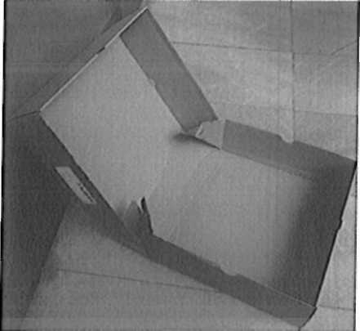

Фиг.8
11.3. Всеки чифт да има етикетировка, съгласно Наредбата за означаване на вида на материалите, използвани в основните части на обувките и висящ стикер с информация от доставчика (производителя) за вида на изделието и неговите съществени характеристики, номер на договора за доставка, срок на годност (гаранционен срок), съгласно Закона за защита на потребителите.
На вътрешната страна на езика на обувката се поставя етикет, който трябва да съдържа следната информация:
размер; номер на модела и година на производство.
(Например: 42_122_18)

42_122_18
Номер на модела обувки, под който е заведен във фирмата -доставчик
Година на производство
Номер на мъжка обувка
12. Изисквания за гаранции.
12.1. Изпълнителят декларира съответствието на материалите и готовите изделия, с изискванията на техническата спецификация, за срока на съхранение при спазване на условията за съхранение.
12.2. Гаранционният срок при спазване условията за съхранение е 12 (дванадесет) месеца, считано от датата на производство, а при експлоатацията 3 (три) месеца от датата на получаване на продукта.
12.3. Рекламациите на обувките по време на гаранционния срок се уреждат чрез безплатно отстраняване на дефекта или чрез замяна с нов чифт. Чифтовете обувки за рекламация се придружават с протокол за рекламация.
12.4. Обувките се заменят с нови при наличие на един от следните неотстраними дефекти:
- напукване на лицевия материал;
- спукване на ходилата.
Всички останали дефекти са отстраними. За репаратурата на отстранимите дефекти отговаря Изпълнителят.
12.5. Гаранционната карта, попълнена и подпечатана от Изпълнителя трябва да съдържа следната информация:
- име на доставчика;
- вид на изделието;
- дата на доставка на обувките от Изпълнителя;
- поле за вписване името на служителя, на когото се предоставят обувките (попълва се от Възложителя);
- поле за дата на предаване на обувките на служителя (попълва се от служител на Възложителя);
- опаковка;
- гаранционен срок при експлоатация – 3 (три) месеца от датата на предаване на обувките на служителя, но не по-късно от 24 (двадесет и четири) месеца от датата на доставка на обувките от Изпълнителя;
- съществени характеристики;
- поддръжка и почистване;
- съхранение.
В случай, че по мострата се установи наличие на друга маркировка, различна от горепосочената, участникът се отстранява от участие в процедурата.
12.6. В случай, когато доставените стоки имат скрити недостатъци или несъответствия с предвидените в техническата спецификация характеристики, които Възложителят не е могъл и не е бил длъжен да установи при приемането на обувките и подписването на приемо-предавателния протокол, Възложителят има право да предяви рекламация пред Изпълнителя в гаранционния срок. В такива случаи в срок до 3 /три/ работни дни, считано от датата на установяване на недостатъците / отклоненията, се съставя констативен протокол, подписан от представители на Възложителя и Изпълнителя
12.7. В случай на възникване на спор между страните по договора при рекламации, Възложителят осигурява проверка на доставените обувки в оторизирана контролна организация в присъствието на представители на двете страни, за което се съставя протокол. Всички разходи по проверката са за сметка на Изпълнителя.

13. Контрол на качеството
13.1. При изпълнение на договора, готовите изделия и вложените материали да съответстват напълно на технологичните и конструктивни изисквания на Възложителя.
13.2. Готовите изделия да са произведени от един и същ производител, ако доставчика не е производител.
13.3. Вложените материали да са произведени от същия производител, със същото качество и търговска марка, от които са произведени мострите с които участникът е определен за изпълнител.
13.4. Това се доказва с представяне на фактури със заличени стойности за закупените основни материали при доставката на всяка партида готови изделия, декларация за съответствие и сертификат за качество на вложения в партидата основен материал, издаден от доставчика.

14. Качеството на готовите изделия и на вложените материали в тях се контролират чрез:
14.1. Текущ контрол на качеството на готовите изделия и вложените материали.
14.2. Анализ /протокол от изпитване - оригинал със свеж печат и подпис/ в акредитирана изпитвателна лаборатория /АИЛ/ на изделия, взети по метода на случайния подбор от доставените количества, с отразени в него резултати по всички характеристики на материалите, посочени в Техническата спецификация и с дата на издаване, следваща датата на съответната доставка от настоящата обществена поръчка.
Разходите по проведените анализи и пробите от материали и готови изделия са за сметка на Изпълнителя
14.3. Чифтовете обувки предоставени за анализ са за сметка на Изпълнителя и се възстановяват от него на Възложителя в срок от 30 календарни дни. Анализът да се извършва в акредитирана лаборатория в рамките на Европейския съюз.
14.4. За цялото количество на обществената поръчка се вземат за анализ 1 /един/ чифт обувки специални зимни тактически, по преценка на Възложителя и в зависимост от доставките, взети по метода на случайния подбор от доставяните количества.
14.5. За периода от предаване на изделията до изготвяне на протокол за оценка на качеството, се издава протокол за временно съхранение, подписан в 2 /два/ екземпляра от представители на Възложителя и Изпълнителя.
14.6. Само когато въз основа на резултатите от проверката на качеството на база извършения анализ в АИЛ, специалисти от ДУССД – МВР установят, че изделията съответстват на изискванията по договора, за дата на приемане се счита датата на протокола за временно съхранение, което изрично се отразява в предавателно – приемателния протокол.
14.7. В случай, че въз основа на резултатите от проверката на качеството, чрез извършения анализ в АИЛ, специалисти от ДУССД – МВР установяват, че изделията не съответстват на изискванията по договора, то доставката се връща на Изпълнителя за негова сметка с констативен протокол и приложен към него протокол за оценка на качеството с отразените несъответствия.
15. Съответствието с изискванията на Възложителя по характеристики се установява с представяне на следните документи:
15.1. Декларация за съответствие, съгласно БДС EN ISO/IEС 17050-1:2010 г. или еквивалент и БДС EN ISO/IEС 17050-2:2006 г. или еквивалент, издадена от доставчика или от производителя /само ако доставчикът не е производител/, удостоверяваща, че вложените материали в доставяните изделия отговарят на посочените стандарти и изисквания в Техническата спецификация от документацията за участие в процедурата, с дата на издаване, следваща датата на обявяване на настоящата обществена поръчка.
Представя се оригинал на декларацията със свеж печат и подпис от декларатора.
15.2. Технически характеристики, включващи описание на основните параметри, на които отговарят вложените материали, издадени от производителите или вносителите им със свеж печат и подпис, с дати на издаване, следващи датата на обявяване на настоящата обществена поръчка.
Когато материалите са от внос, се представят оригинали или заверени от участника копия на горепосочените документи, придружени с превод на български език, имена и подпис на извършилия превода.
15.3. Сертификат за качество на вложените материали, издадени от производителите или вносителите им, оригинал, със свеж печат и подпис, с дати на издаване, следващи датата на обявяване на настоящата обществена поръчка.
Обстоятелството, че са вносители се доказва при поискване от Възложителя. Когато материалите са от внос се представят или оригинали със свеж печат и подпис, или заверени копия, които да бъдат придружени с официален превод;
15.4. Протоколи от изпитване на готовото изделие и материалите, съгласно изискванията на настоящата техническа спецификация. Представят се оригинали със свеж печат и подпис или копия заверени с мокър печат, подпис, име и фамилия на служителя на съответната АИЛ, издадени от акредитирана от Изпълнителна агенция „БСА” изпитвателна лаборатория /АИЛ/ или друг орган за оценяване на съответствието по смисъла на ЗОП, с отразени в тях резултати по всички характеристики, посочени в Техническата спецификация от документацията за участие в процедурата, с дата на издаване, следваща датата на обявяване на настоящата обществена поръчка.
15.5. Представените лабораторни изпитвания за удостоверяване съответствието с техническите изисквания на Възложителя, по характеристики, да бъдат в обхвата на акредитация на съответната АИЛ или друг орган за оценяване на съответствието по смисъла на ЗОП. Това се удостоверява със заверено копие (със свеж печат и подпис от съответната акредитирана изпитвателна лаборатория) от сертификата за акредитация на съответната АИЛ или друг орган за оценяване на съответствието по смисъла на ЗОП, издала протоколите за изпитване, удостоверяващо обхвата на акредитация – параметрите и показателите на вложените материали и списък с обхвата на акредитация, който е неразделна част от сертификата на съответната изпитвателна лаборатория.
15.6. Участниците да представят данни за безопастност и безвредност на вложените в изделията лепила и финиши (оригинали със свеж печат и подпис, или заверени копия), издадени от производителите или вносителите с дата на издаване, следваща датата на обявяване на настоящата обществена поръчка.
Обстоятелството, че са вносители се доказва при поискване от Възложителя. Когато материалите са от внос се представят или оригинали със свеж печат и подпис, или заверени копия, които да бъдат придружени с официален превод;
15.7. Участниците да представят за производителя на основните материали – естествени кожи и ходила, сертификат /заверени копия/ за управление на качеството ISO-9001:2015 или еквивалент и сертификат /заверени копия/ за БДС EN ISO 14001:2015 или еквивалент и за производителя на табаните, фортовете и бомбетата, сертификат за управление на качеството по БДС EN ISO-9001:2015 или еквивалент.
Сертификатите да са издадени от независими лица, които са акредитирани по съответната серия европейски стандарти от ИА „БСА” или от друг национален орган за акредитация, който е страна по Многостранното споразумение за взаимно признаване на Европейската организация за акредитация, за съответната област или да отговарят на изискванията за признаване съгласно чл. 5, ал. 2 от Закона за националната акредитация на органи за оценяване на съответствието, с обхват на дейност по предмета на поръчката /обувни изделия/.
15.8. Декларация от участника за лицевите и хастарски материали, че отговарят на изискванията на Решение на ЕС 2002/231/ЕС и / или Заповед № РД-1263/09.10.2003 г. на Министерството на Околната среда и водите за съдържание на ароматни амини, РСР, ТСР, хром VI, формалдехид и азобагрила с дата на издаване, следващи датата на обявяване на настоящата процедура.
15.9. Декларация от страна на участника, че в процеса на провеждане на обществената поръчка и при изпълнение на договорите по рамковото споразумение, Възложителят може да осъществява контакт с производителите или официалните представители на производителите, с цел идентифициране на документите удостоверяващи произхода им, както и правото да се предоставя информация при необходимост.
15.10. Декларация за съответствие на готовите изделия, съгласно БДС EN ISO/IEC 17050-1:2010 г. или еквивалент и БДС EN ISO/IEC 17050-2:2006 г. или еквивалент, издадена от участника или от производителя /само ако доставчикът не е производител/, че изделието отговаря на посочените стандарти и изисквания в Техническата спецификация от документацията за участие в процедурата.
16. Изискване за мостри, описание или снимки на стоките – предмет на доставката, съобразно чл. 32 от ППЗОП, както и дали ще бъдат задържани мострите на участника, с който е сключен договора за ОП, до приключване на договора:
16.1. В деня и часа на подаване на офертите, участниците следва да представят по един чифт мостра от № 42.
Мострата трябва да е трайно маркирана, съгласно изискванията на техническата спецификация.
Образецът на мострата да бъде в цвят, от който ще бъдат изработвани доставяните обувни изделия.
10.2. Мострите се представят като част от техническото предложение на участника с предварително попълнен от участника опис. Мострите да са надписани за кой артикул се отнасят и името на участника. Същите трябва да са подпечатани със свеж печат от акредитирана от ИА„БСА” или друг орган за оценяване на съответствието по смисъла на ЗОП изпитвателна лаборатория /АИЛ/, с посочен номер на протокола от АИЛ, в потвърждение на това, че за същите са представени протоколите от изпитване, издадени от акредитирана от ИА „БСА” изпитвателна лаборатория или друг орган за оценяване на съответствието по смисъла на ЗОП изпитвателна лаборатория /АИЛ/ за характеристиките изискани от Възложителя.
10.3. Мострите ще бъдат използвани при необходимост за доказване на съответствието с изискванията на Възложителя за материалите и параметрите на същите в хода на провеждане на обществената поръчка. Мострите могат да се предоставят от Възложителя за изследване по всички характеристики, посочени в техническата спецификация в АИЛ, като разходите по провеждане на изпитванията са за сметка на участника. За целта участникът декларира съгласието си образците да бъдат изследвани в АИЛ, като разходите са за сметка на участника, с приложена към мострите декларация.
10.4. Мострите на избрания участник, с който ще бъде сключен договор ще бъдат задържани до приключване на договора и изтичане на гаранционния срок на последната доставка.
Несъответствието на мострите на участника с техническата спецификация, както и дизайна и конструкцията на Възложителя е основание за отстраняване на кандидата от по-нататъшно участие в процедурата.

Техническото предложение на участника трябва да съдържа ясна и изчерпателна информация за съответствие с техническите изисквания на възложителя по всички точки от Техническата спецификация.

